**Uszczelka miski olejowej**

**Szczelność układu smarowania silnika jest jednym z bardzo istotnych aspektów, jeśli chodzi o eksploatację pojazdu. <strong>Uszczelka miski olejowej</strong> to element wymienny, który z czasem ulega zużyciu. Wówczas zaczynają się drobne wycieki, które pozostawiają zabrudzenia na misce olejowej, a także podłożu pod silnikiem.**

**Uszczelka miski olejowej - zadbaj o jej dobry stan**

Wyciekanie oleju z układu smarowania to nie tylko kwestia drobnych zanieczyszczeń. Z czasem jego ciśnienie zacznie spadać, przez co smarowanie nie będzie odpowiednie. To może doprowadzić do poważnych problemów technicznych - zużycia elementów silnika, a także pogorszenia procesu odprowadzania ciepła z układu.

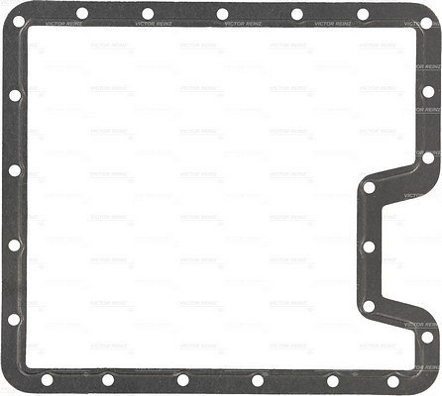

**Pora na wymianę uszczelki miski olejowej**

Nowa **uszczelka miski olejowej** powinna być wymieniona jak najszybciej, gdy pojawią się wspomniane sygnały. Instalacja tego elementu rozpoczyna się od spuszczenia oleju silnikowego. Wystarczy jedynie odkręcić korek znajdujący się w misce olejowej. Następnie należy zdemontować samą miskę, odkręcając wszystkie śruby. Powierzchnię styku z silnikiem należy oczyścić z pozostałości starej uszczelki. Następnie wystarczy założyć nową *uszczelkę miski olejowej* i poprawnie dokręcić misę. Powinna być ona dobrze dociśnięta, należy jednak unikać jej deformacji.

**Czas na zakupy?**

[Uszczelka miski olejowej](https://e-autoparts.pl/uszczelka-miski-olejowej-c-100002_100223_100234.html) dostępna jest w sklepie internetowym e-autoparts.pl. Dopasowanie tego elementu do konstrukcji pojazdu jest łatwe, gdyż wystarczy jedynie skorzystać z wyszukiwarki, zawężającej wyniki do konkretnego modelu auta.